Nom : Bohr 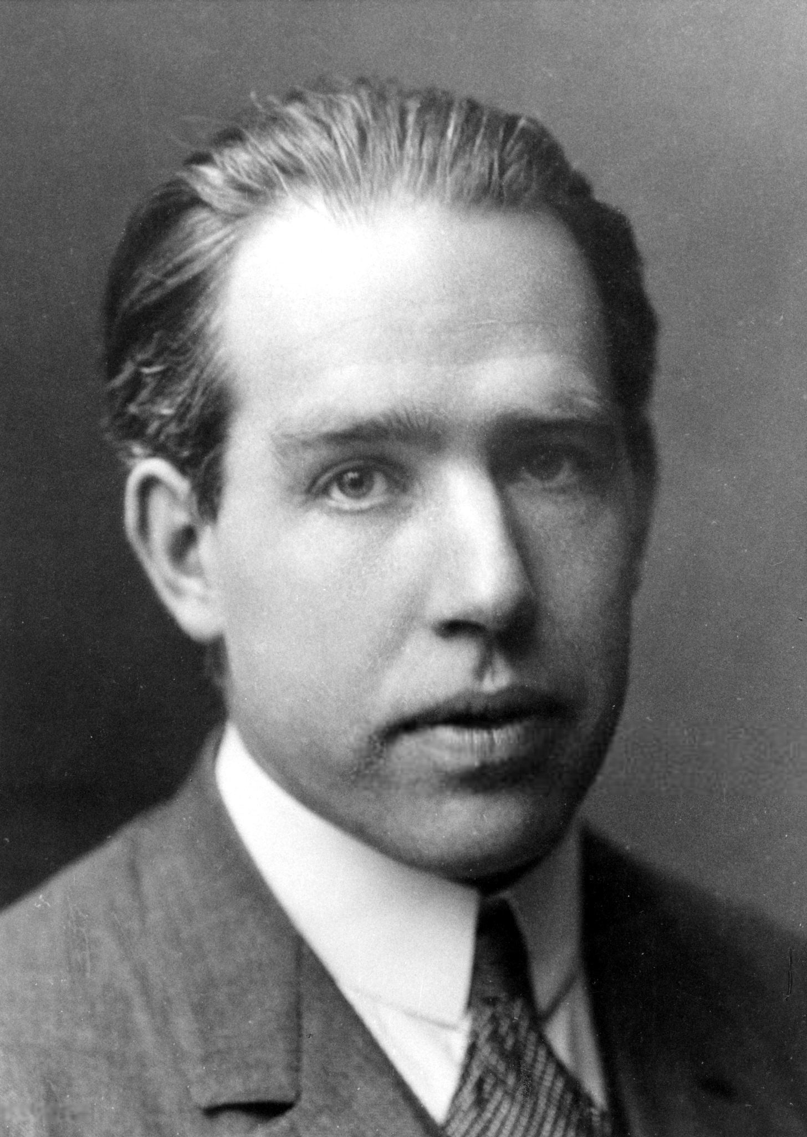
Nom complet : Niels Bohr
Nationalité ; Danemark 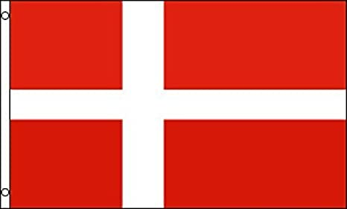
Période de temps : 7 octobre 1885 - 18 novembre 1962
Découverte : Les électrons circulent sur des orbitales d’énergie, lorqu’ils se déplacent, ils émettent de l’énergie.